Actualizar la Laudato si’ desde la escucha a los pueblos originarios y los jóvenes
21 DE AGOSTO DE 2023 LUIS MIGUEL MODINO PORTADA, ÚLTIMAS NOTICIAS, VATICANO
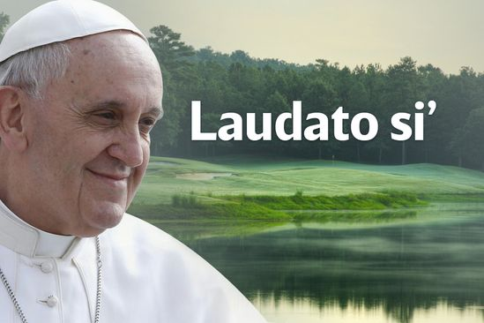
El mundo actual vive un cambio de época, lo que hace con que las respuestas ante la realidad que nos rodea necesiten ser continuamente actualizadas. El Papa Francisco es consciente de eso y las orientaciones que ofreció en 2015 en la encíclica Laudato si’ necesitan nuevos matices.

Actualizar los problemas sociales
Este 21 de agosto, el Santo Padre sorprendía al mundo diciendo que “estoy escribiendo una segunda parte de Laudato si’ para actualizar los problemas actuales«. Lo hacía en una audiencia a una delegación de juristas de los Estados miembros del Consejo de Europa firmantes del Llamamiento de Viena.
En sus palabras, en las que expresó su agradecimiento a las iniciativas que se están tomando en el desarrollo de un marco normativo a favor de la protección del medio ambiente, afirmaba que «no debemos olvidar nunca que las jóvenes generaciones tienen derecho a recibir de nosotros un mundo bello y habitable, y que esto nos inviste de serios deberes hacia la creación que hemos recibido de las manos generosas de Dios».

Ecología integral
Laudato si’ es una encíclica que promueve el cuidado en la interacción de los seres vivos con su hábitat, el cuidado de la casa común. Con ella surgió el concepto de ecología integral, llamando a escuchar tanto el clamor de la tierra como el clamor de los pobres, que es el mismo. De hecho, los pobres son quienes más sufren las consecuencias de la falta de cuidado de la casa común.
En ocho años, el tiempo transcurrido desde la publicación de Laudato si’, esas consecuencias se han acentuado, a pesar de que algunos, movidos casi siempre por intereses económicos y por su no querer renunciar a lo que podríamos denominar “privilegios climáticos”, se empeñan en negar. Las situaciones extremas se han multiplicado y ante eso es necesario respuestas firmes, que por otro lado muchos gobiernos no quieren asumir. Cuanto mayor bienestar, menos conciencia de la necesidad de cuidado de tierra y de los pobres.

Lo aprendido con los pueblos originarios
A lo largo de estos años, no podemos olvidar que Laudato si’ fue publicada poco después de cumplirse dos años de su pontificado, el Papa Francisco ha ido teniendo un mayor contacto con aquellos que podemos considerar maestros en ecología integral, los pueblos originarios. Movidos por su visión comunitaria de la existencia, que lleva al mutuo cuidado, y de la Tierra como una madre a la que somos obligados a cuidar, ellos deben haberle ofrecido pautas que ayuden en las orientaciones que pretende dar a la humanidad con su nuevo escrito.
En ese sentido, el Sínodo para la Amazonía, donde los pueblos indígenas fueron protagonistas en todo su proceso, y todo lo que ha sido reflexionado a partir de su Documento Final y de la Querida Amazonía en los últimos cuatro años deben ser elementos presentes en el escrito que está preparando. El primero llama a la conversión y la exhortación postsinodal a soñar, y dentro de esas conversiones y de esos sueños está el ecológico, siempre entendido en relación y complementación con las otras conversiones y sueños.

Preocupación con las jóvenes generaciones
En la audiencia de este 21 de agosto, Francisco se refería a las jóvenes generaciones y su derecho a recibir un mundo bello y habitable. Podemos decir que los jóvenes deben ser otra de sus fuentes de inspiración en este texto que tiene entre manos. Un papa que siempre mira hacia adelante, preocupado con aquellos que serán los gerentes de ese futuro, como expresó recientemente en la Jornada Mundial de la Juventud en Lisboa.
Un escrito que también debe ofrecer elementos que ayuden a avanzar en la buena política, una idea muy presente en la otra gran encíclica de su pontificado, Fratelli tutti. Cada vez son más los políticos que están atentos a las orientaciones que el Papa Francisco da con relación a la puesta en práctica de la ecología integral, del cuidado de la casa común. Son ideas que marcan pautas en políticas ambientales y de cuidado con los más pobres, y en eso pretende seguir ayudando a pesar de las resistencias de algunos otros.

Una vez más, aparece su empeño en ver y cuidar lo que está más allá de las sacristías. La Iglesia en salida que pretende instaurar, a pesar de las resistencias, encuentra un nuevo capítulo, que tiene en la escucha de la diversidad social que impera en nuestro mundo una fuente de riqueza que debe iluminar el caminar de una humanidad con una conciencia cada vez mayor de la necesidad de cuidar de verdad de aquello que es de todos, nuestra casa común.

